**Verschachtelte If-Anweisungen**

**Maximum**

Es soll ein Programm geschrieben werden, in dem ein Benutzer drei unterschiedliche Zahlen eingibt. Das Programm bestimmt daraufhin den größten Wert und gibt ihn aus. **Finde einen geeigneten Algorithmus!**

**Beispiel:**

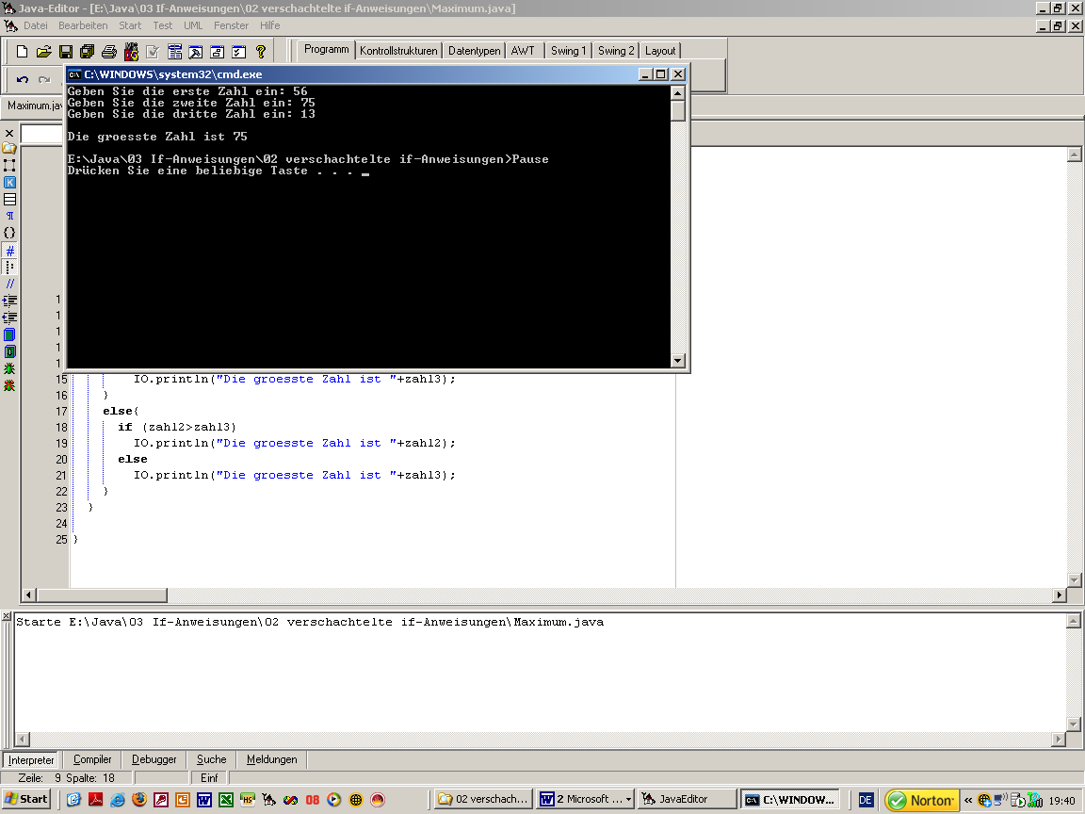

**Aufgaben**:

**Die folgenden Aufgaben sollst du in einem Team mit deinem Nachbarn lösen.**

1. Erstellt für das Problem ein Struktogramm.
2. Implementiert den im Plenum entwickelten Algorithmus in Java.
3. Kopiert das Struktogramm und euren Quellcode auf dieses Arbeitsblatt und stellt es in Moodle ein.
4. Bereitet euch auf eine Präsentation eurer Lösung vor.

**Struktogramm:**

**Quellcode:**

import java.util.Scanner;

class Maximum {

    public static void main(String[] args){

        Scanner scanner = new Scanner(System.in);

        int[] numbers = new int[3];

        for (int i = 0; i < numbers.length; i++){

            System.out.println("Bitte geben Sie Ihre nächste Zahl ein: ");

            numbers[i] = scanner.nextInt();

        }

        System.out.println("Die höchste Zahl ist: " + getMaximumNumberFromArray(numbers));

    }

    private static int getMaximumNumberFromArray(int[] numbers) {

        int max = Integer.MIN_VALUE;

        for (int i : numbers) {

            if (i > max){

                max = i;

            }

        }

        return max;

    }

}